Методическое описание интерактивного электронного образовательного ресурса

- Автор: Сижая Татьяна Ефимовна
- Должность: учитель математики
- Место работы: ГБС(К)ОУ школа-интернат ст-цы Крыловской Краснодарского края
- Предмет, класс: математика, 6 класс
- Тема: «Умножение и деление на однозначное число и круглые десятки »
- Необходимое оборудование и программное обеспечение: интерактивная доска Panasonic Elite Panaboard , программа elite Panaboard book
- Цель: Обобщение полученных знаний на предыдущих уроках, использование их в разных ситуациях
- Задачи:
- образовательная: формировать умение умножения и деления путем решения примеров и задач , закреплять знания и умения по нумерации в пределах 10 000, способствовать формированию умения решать задачи в два- три действия с элементами самоконтроля и самоанализа;
- коррекционно-развивающая: коррекция и развитие мыслительной деятельности (операций анализа и синтеза) в процессе выполнения заданий;
- воспитательная: воспитывать интерес к учёбе, предмету.
- Аннотация: Содержание ресурса соответствует требованиям учебной программы по математике для специальных (коррекционных) образовательных учреждений VIII вида под редакцией В.В.Воронковой. Коррекционно-развивающие упражнения, задания, игры позволяют не только активно включить учащихся в учебную деятельность, но и активизировать познавательную деятельность детей. Коррекционно-развивающие задания могут быть использованы как во время устного счета , так и на этапах повторения и закрепления изучаемого материала. Они помогут в полной мере решать как образовательные задачи урока, так и задачи активизации познавательной деятельности, быть основной ступенью в развитии познавательных интересов учащихся. Задания построены на материале различной трудности, что дает возможность осуществить индивидуальный подход, обеспечить участие в работе учащихся с разным уровнем знаний.

Этапы учебной  деятельности  (урока,темы)  Скриншоты  страниц ресурса | Описание  используемых  педагогических  приемов | Описание  интерактивных  приёмов, инструментов, функций ПО | Результативность  использования ресурса в учебной деятельности
Страница 1

Титульный слайд урока
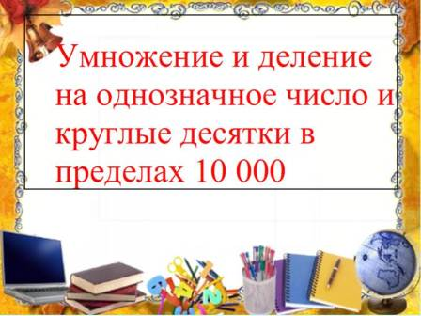
Страница 2

Слайд представляет информацию об авторе
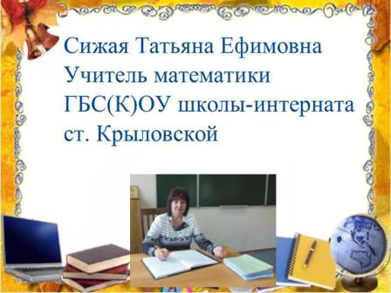
1 этап. Проверка домашнего задания
Страница3  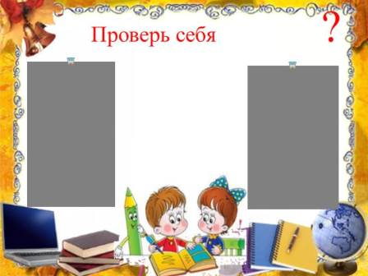 | Учитель задаёт вопрос:  - Все ли справились с выполнением домашнего задания ?  Предлагает сверить свои ответы с ответами на доске. | Использована функция:  - затенение экрана | Дети  убрав шторки, проверяют свои ответы.
2 этап. Устный счет :
Страница 4  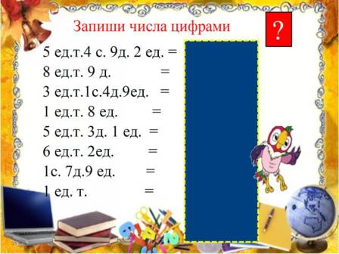 | Учитель предлагает детям вспомнить состав  числа. | Использованы функции:  - группировка объектов  - передвижение объектов | Дети заменяют слова числами и проверяют себя на доске, передвигая объект.
Страница 5  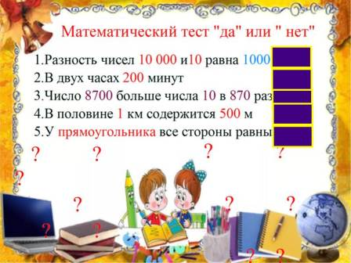 | Учитель предлагает учащимся ответить на вопросы теста, проверив себя на доске. | Использованы функции:  - группировка объектов  - передвижение объектов  - работа с фонами и слоями | Дети выходят к доске, ответив на вопрос, проверяют себя, отодвинув прямоугольники  вправо.
Страница 6  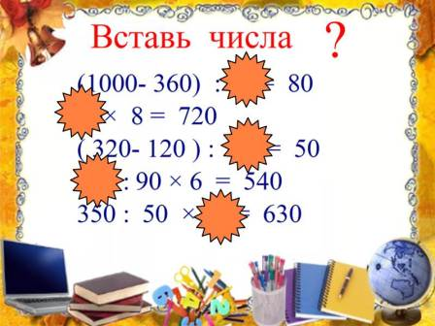 | Учитель предлагает детям решить примеры с последующей проверкой на доске.  Для проверки выходите к доске, называете, какое число вы вставили, доказываете правильность своего ответа, стерев кляксу ластиком. | Использованы  функции:  - группировка объектов  - передвижение объектов  - инструмент «ластик» | Дети выходят к доске, решают устно примеры и проверяют правильность своих ответов, стерев кляксу инструментом «ластик».
3 этап. Закрепление изучаемого материала.
Страница 7  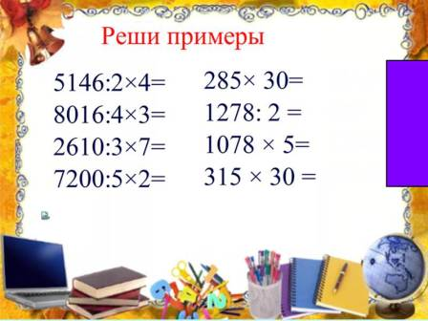 | Учитель предлагает детям решить примеры у доски : первый столбик выполняют сильные уч-ся, проверяя себя, сделав ссылку на следующую страницу. Второй столбик решают слабые уч-ся, проверяя свои ответы, передвинув фигуру влево. Решают по два примера у доски , остальные самостоятельно. | Использованы функции:  - передвижение объектов  - работа с фонами и слоями  - интерактивная кнопка-ссылка на следующую страницу | Дети решают примеры. Вызванный ученик проверяет правильность (первая группа), сделав ссылку на страницу, где находятся ответы 1 столбика, вторая группа (слабые) решают второй столбик, проверяют, передвинув фигуру влево, появляются ответы.
Страница 8  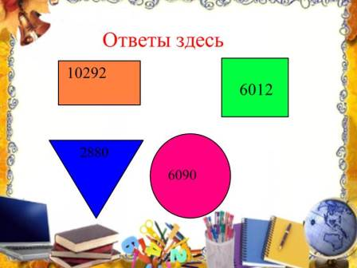 | Учитель предлагает детям повторить названия фигур и проверить свои ответы, подобрав нужный ответ в геометрических фигурах. | Использованы функции:  - группировка объектов | Дети проверяют примеры
4 этап. Физминутка
Страница 9  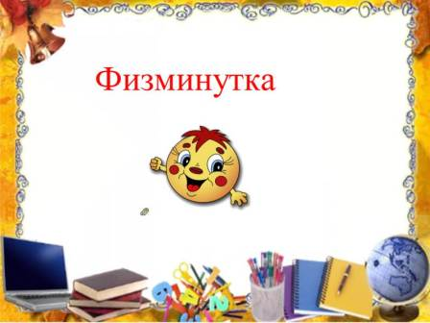 | Учитель предлагает выполнить физминутку | Использованы функции:  - ссылка на файл во вложении | Дети выполняют физминутку.
5 этап. Повторение пройденного материала.
Страница 10  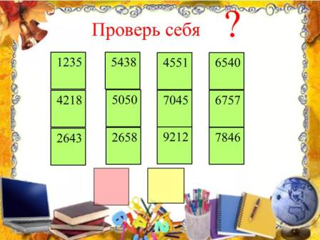 | Учитель предлагает выполнить задание по вариантам.1 вариант называют числа, которые делятся на 5 и решают эти примеры в тетради сам-но, второй вариант называют четные числа и делят их на 2 самостоятельно | Использованы функции:  - группировка объектов  - работа с фонами и слоями  - работа с инструментом «клонирование» | Ученики по очереди выходят к доске и закрывают числа, которые делятся на 5 розовыми квадратиками, выполняя их клонирование, второй вариант по очереди накрывают четные числа желтыми квадратиками, клонируя их.
6 этап. Закрепление материала. Решение задачи.

Страница 11  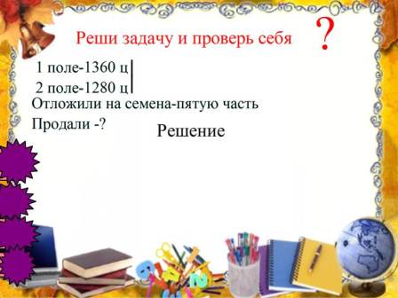  7 этап. Итог урока. | Учитель предлагает составить задачу по краткой записи условия и решить ее самостоятельно после совместного разбора Проверку задачи предлагается узнать при вытаскивании решений за объект. | Использованы функции:  - группировка объектов  - передвижение объектов | Дети составляют задачу, разбирают вместе с учителем, затем решают ее в тетрадях самостоятельно. Правильность решения узнают, переместив объекты в сторону.
Страница 12  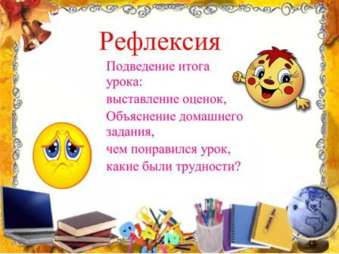 | Учитель подводит итоги урока и предлагает детям показать свое настроение смайликами: веселым или грустным. | Использованы функции:  - передвижение объектов  - использование инструмента «клонирование» | Дети клонируют смайликов и показывают свое настроение.
Страница13

На данной странице указаны источники и ресурсы